Español 2002
Tarea 1 Capítulo 9
40 Pts
- La poesía: Aldolfo Becquer: Escucha al poema y llena los espacios en blanco. (12 pts)
https://www.youtube.com/watch?v=_FLCbFiCR8I

No digáis que, agotado su tesoro,
de asuntos falta, enmudeció la lira;
podrá no haber _________________; pero siempre
habrá _________________.
Mientras las ondas de la luz al beso
palpiten encendidas,
mientras el ______________ las desgarradas nubes
de fuego y oro vista,
mientras el ____________ en su regazo lleve
perfumes y armonías,
mientras haya en el mundo primavera,
¡habrá ________________!
Mientras la ________________ a descubrir no alcance
las fuentes de la vida,
y en el mar o en el cielo haya un abismo
que al cálculo resista,
mientras la humanidad siempre avanzando
no sepa a dó camina,
mientras haya un misterio para el hombre,
¡habrá __________________!
Mientras se sienta que se ríe el _________________,
sin que los labios rían;
mientras se llore, sin que el llanto acuda
a nublar la pupila;
mientras el corazón y la cabeza
batallando prosigan,
mientras haya esperanzas y recuerdos,
¡habrá ________________!
Mientras haya unos ____________ que reflejen
los ojos que los miran,
mientras responda el labio suspirando
al labio que suspira,
mientras sentirse puedan en un ______________
dos almas confundidas,
mientras exista una mujer hermosa,
¡habrá ________________!

- La literatura: Mira este video y responde a las preguntas. (6 pts)
https://www.youtube.com/watch?v=I_gTUG6oBfg
- ¿En qué etapa aparecen las primeras obras literarias en lengua castellana? _____________________________
- ¿En qué época el ser humano pasa a ser el centro del universo? _______________________
- ¿Cuál es el otro nombre del siglo del oro? _______________________
- ¿Qué movimiento se caracteriza como expresión de sentimientos apasionados y la rebeldía frente a las normas? ____________________
- ¿Qué movimiento propugna la representación fiel de la realidad en el arte y la literatura? ____________________________
- Con el modernismo había una ruptura con los elementos literarios tradicionales. Un ejemplo es la ausencia de _________________ y métrica en poesía.

- El arte: Hablar: Mira los ejemplos de movimientos artísticos y haz un video hablando de lo que te gusta y lo que no te gusta de cada uno. Usa el vocabulario de la parte de la lista del vocabulario que dice “el arte.” (10 pts)
Pon tu enlace del video aquí:
El cubismo: “La Guernica” por Pablo Picasso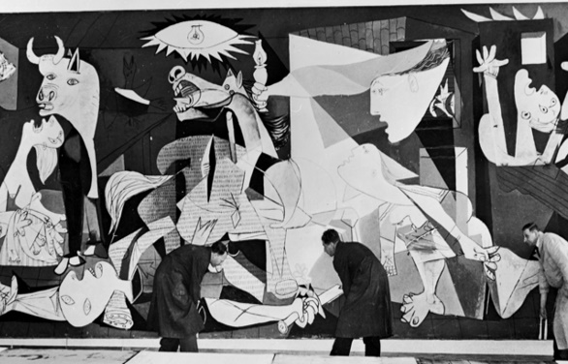

El expresionismo: “The Scream” por Edvard Munch
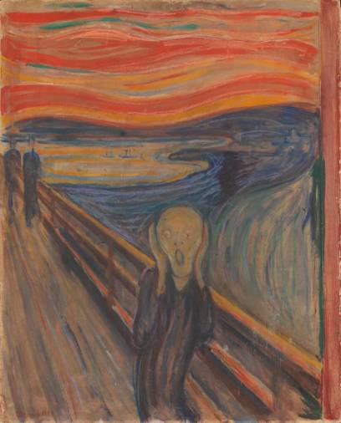
El impresionismo: “Garden in Giverny” por Claude Monet
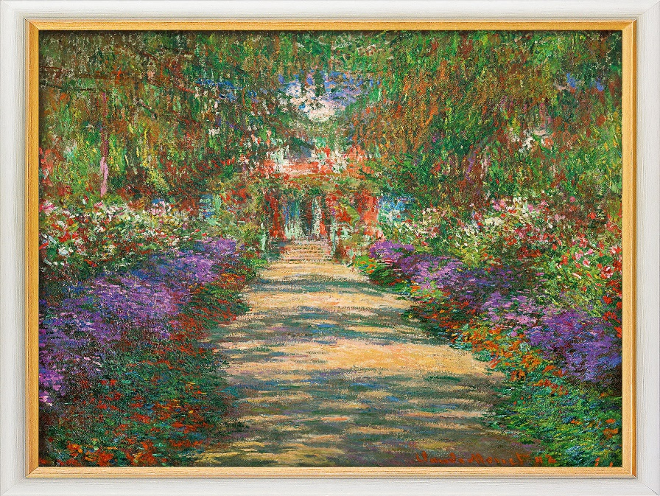
El surrealismo: “La persistencia de la memoria” por Salvador Dalí
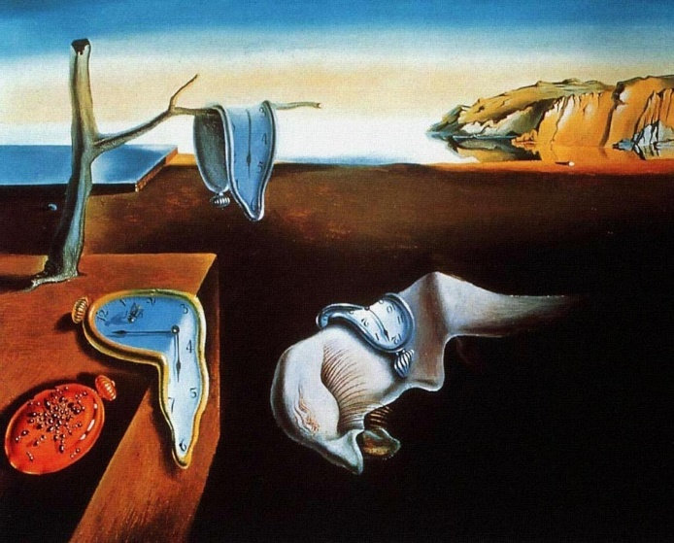

- Los artistas: Escribir: Escribe un párrafo de por lo menos 10 frases, resumiendo una de las personas que sigue. (12 pts)
-el dramaturgo Federico García Lorca
-el escultor Fernando Botero
-la novelista Isabel Allende
-el pintor Diego Velázquez
-la poeta Gabriela Mistral

Escribe tu párrafo aquí:

